*Dédicaces*

Je dédie ce travail :

Remerciements

Tableau des matières

Introduction générale 1

Chapitre 1 : Contexte générale 3

1. Introduction 3

2. Présentation de l’organisme d'accueil 3

2.1. Cadre de stage 3

2.2. Organisme d’accueil 3

3. Présentation du projet 6

3.1. Etude de l'existant 6

3.2. Etude des solutions existantes 7

3.3. Critique de l’existant 8

3.4. Solution proposer 9

4. Méthodologie de travail 11

4.1. Etude comparative 11

4.2. Methode adoptee 12

4.3. Présentation de Méthode en V 12

4.4. Gestion de projet 13

5. Conclusion 15

Chapitre 2 : Analyse et Spécification des besoins 16

1. Introduction 16

2. Identification des acteurs du système 16

3. Spécifications des besoins fonctionnels 17

4. Spécifications des besoins non fonctionnels 19

5. Environnement de développement 20

5.1. Environnement matériel 20

5.2. Environnement logiciel 21

5.3. Technologies utilisées 22

5.4. Architecture physique 23

6. Conclusion 23

Chapitre 3 : Etude conceptuelle 24

1. Introduction 24

2. Les diagrammes des Cas d’utilisation 24

2.1. Diagramme de cas d’utilisation globale 24

2.6. Description textuelle du cas d’utilisation 25

Chapitre 4 : Traitement et modélisation 33

**Chapitre 5 : Réalisation 33**

1. Introduction 34

2. Environnement de travail 34

2.1. Environnement matériel 34

2.2. Environnement logiciel 34

2.3. Choix technologique 34

3. Réalisation 34

3.1. Les interfaces 34

4. Conclusion 34

Conclusion générale 35

Perspective 36

Webographie 37

Liste des figures

39

55

58

Liste des tableaux

23

# Introduction générale

À l'heure où la transformation digitale est au cœur des stratégies des entreprises, les nouvelles technologies s'imposent comme des leviers indispensables pour optimiser les processus internes et améliorer l'efficacité opérationnelle. Cette réalité s'applique à tous les secteurs d'activité, y compris les ressources humaines, où l'automatisation et la dématérialisation deviennent des impératifs pour réduire la charge administrative et accroître la productivité.

Dans ce contexte, les réglementations fiscales offrant des avantages aux employés titulaires de crédits de logement bancaire présentent un défi particulier. En effet, la conformité à ces réglementations nécessite la soumission de divers documents justificatifs, un processus souvent perçu comme complexe et fastidieux par les employés concernés. Afin de répondre à ce besoin pressant de simplification, la direction des ressources humaines de notre entreprise a entrepris de développer une solution technologique innovante.

Le projet de fin d'études (PFE) que j'ai réalisé s'inscrit dans cette initiative en visant à concevoir et développer une application web intitulée "Tax Advantage". Cette plateforme a pour objectif de numériser et automatiser la soumission, ainsi que le traitement des documents requis pour l'obtention des avantages fiscaux liés aux crédits de logement bancaire. En centralisant et en simplifiant ces démarches, l'application "Tax Advantage" permet non seulement de réduire les délais de traitement des dossiers, mais également de minimiser les erreurs humaines et d'assurer une meilleure conformité aux exigences réglementaires.

Ce projet, réalisé au sein de la direction des ressources humaines, reflète l'évolution technologique qui touche l'ensemble des fonctions de l'entreprise et souligne l'importance croissante des solutions numériques dans l'amélioration de l'efficacité des processus. Le développement de Tax Advantage constitue une réponse concrète aux défis administratifs rencontrés par les employés, tout en renforçant la capacité de l'entreprise à offrir un service de qualité en matière de gestion des avantages fiscaux.

Dans ce rapport, je détaillerai les différentes phases de conception et de développement de cette application, en mettant en lumière les technologies et les méthodologies employées. Nous aborderons également les avantages apportés par cette solution, tant pour les employés que pour l'entreprise, en termes de gestion simplifiée des documents et de conformité aux réglementations fiscales. La structure de ce rapport suivra une logique progressive, partant du contexte général pour aboutir à une analyse détaillée des résultats obtenus et de l'impact attendu sur l'efficacité de la gestion des avantages fiscaux au sein de l'entreprise.

# Chapitre 1 : Contexte générale

## Introduction

Dans ce chapitre, nous présenterons le cadre général du projet, en débutant par une présentation de l'organisme d'accueil et de ses activités. Nous aborderons également le projet "Tax Advantage" en mettant en lumière ses objectifs, ses enjeux, ainsi que les contraintes techniques et réglementaires qui influencent sa conception et son développement. Cette section constitue une base essentielle pour comprendre les défis à relever et les choix méthodologiques adoptés pour mener à bien ce projet.

## Présentation de l’organisme d'accueil

### Cadre de stage

Le projet décrit dans ce rapport s’intitule : « Conception et développement d'une application web Tax Advantage». Ce projet a été réalisé dans le cadre de mon projet de fin d’études (PFE) au sein de la direction des ressources humaines de la société Ooredoo. Il a été entrepris en vue de l’obtention du diplôme de licence technologies de l’informatique, spécialité en développement des systèmes d’information de l'institut supérieur des études technologiques de Sousse.



*Figure 1 : Logo de la société Ooredoo*

### 2.2. Organisme d’accueil

#### **2.2.1. Présentation**

Ooredoo est une compagnie internationale leader des télécommunications qui fournit les services de téléphonie mobile, fixe et l'Internet haut débit et les services « Corporate » adaptés aux besoins des particuliers et des entreprises à travers les marchés du Moyen Orient, d'Afrique du Nord et du Sud-Est asiatique.

Ooredoo est présent dans les marchés tels que le Qatar, le Koweït, le Sultanat d'Oman, l'Algérie, la Tunisie, l'Irak, la Palestine, les Maldives et l'Indonésie.

**Ooredoo Tunisie** fait donc partie de la maison-mère Qatar, Ooredoo, que l’on connaît également dans les noms “Qtel” ou “Qatar Telecom”. Celui-ci a vu le jour en 1987.

Créée en 2002, l’entreprise Ooredoo Tunisie opère dans le secteur de la télécommunication. Par son réseau, elle est leader sur le marché. Elle dispose d’une panoplie de services destinés à la fois aux particuliers et aux entreprises qui sont : la téléphonie mobile, le fixe, le THD très haut débit, le cloud computing et le wholesale.

Depuis sa création, Ooredoo a accumulée des succès : Le Prix, meilleur haut débit en Tunisie en 2012, le Prix du concours national de la santé et de la sécurité du travail (SST), le prix du meilleur opérateur de télécommunication africain en 2016 et le Prix du progrès social en 2017. Ooredoo Tunisie est une entreprise multinationale dont le siège est situé au Lac 2. Le nombre de collaborateurs s’élève à 1349 employés.

#### **2.2.2. Culture**

« La culture organisationnelle est constituée de normes, de croyances, d'opinions et de comportements, qui sont partagés par les membres d'une organisation et enseignés aux nouveaux. » (Ruigrok & Achtenhagen, 1999, p. 523)

À Ooredoo Tunisie, la culture est imprégnée dans son histoire, sa vision, ses valeurs communes, ses rites, ses couleurs, ses formes et ses slogans qui sont affichés partout dans les locaux.

##### **2.2.2.1. Les valeurs de l’entreprise**

Les valeurs de l’entreprise Ooredoo sont au nombre de trois comme mentionnée sur leur site web. Elles sont :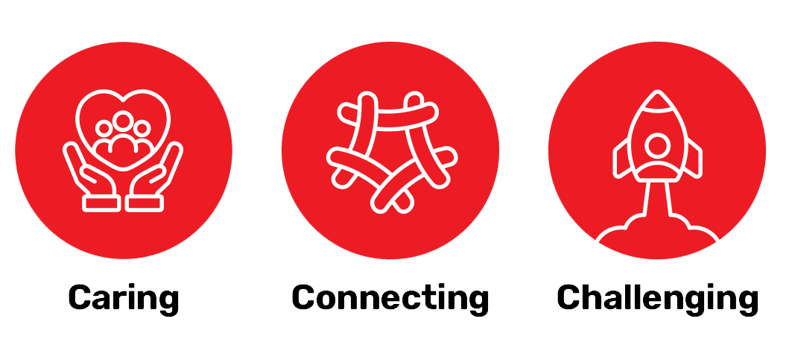

*Figure 2 : Les valeurs de Ooredoo*

* **Caring** : pour le soutien, la confiance, le respect d’autrui et la responsabilité que Ooredoo incarne.
* **Connecting** : pour l’engagement de Ooredoo à travailler dans un esprit collaboratif et en intégrant parfaitement la communauté Tunisienne.
* **Connecting** : pour l’engagement de Ooredoo à travailler dans un esprit collaboratif et en intégrant parfaitement la communauté Tunisienne.

##### **2.2.2.2. La vision de l’entreprise**

**‘’Enrichir la vie numérique des gens’’**

Etant une compagnie orientée vers les populations, Ooredoo est guidée par sa vision d'enrichir la vie des populations et par sa conviction de pouvoir stimuler le développement humain à travers la communication pour aider les peuples à atteindre leurs objectifs personnels et professionnels.

#### **2.2.3. L’organigramme d’Ooredoo**

Ooredoo Tunisie compte un effectif total de 1357 salariés, comprenant 838 hommes et 519 femmes.

Le siège se compose de dix directions à savoir : La Direction Générale, Stratégie, Ressources Humaines, Technologie, Administrative et Financière, Vente et Distribution, Marketing, Audit, B to B and Wholesale et la Direction juridique et régulation.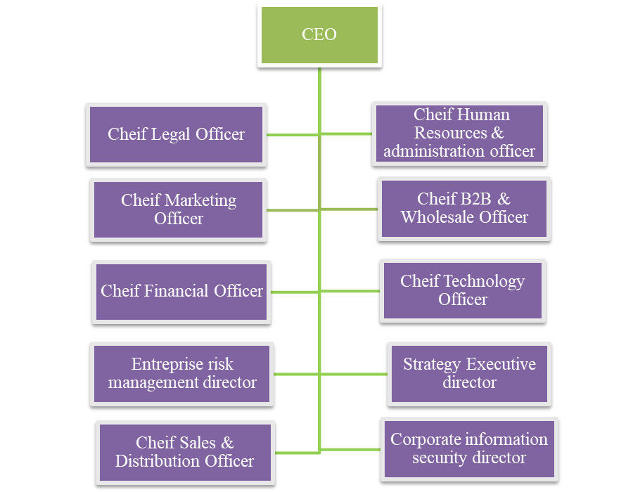

*Figure 3 : Organigramme Ooredoo*

### 

##### **2.2.3.1. Description du departement du stage (RH)**

La direction des ressources humaine est constitué d’un effectif de 41 Personnes et de quatre services :

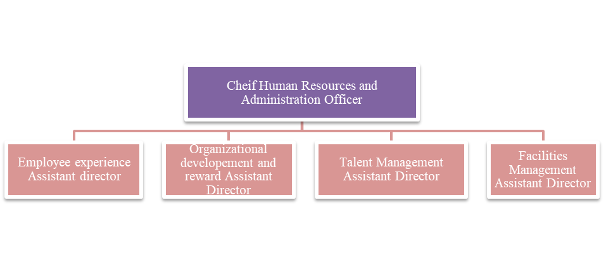

*Figure 4 : L’Organigramme du RH*

##### **2.2.3.2. Service de paie**

-organigramme   
 -les activités du service

## Présentation du projet

### Etude de l'existant

Dans le cadre du développement de l'application "Tax Advantage" pour Ooredoo, il est impératif de procéder à une analyse approfondie des méthodes et solutions existantes susceptibles de répondre aux besoins identifiés. Cette étape vise à identifier les technologies disponibles sur le marché, leurs fonctionnalités, leurs forces et leurs faiblesses, afin de mieux orienter le développement de notre solution interne.

Actuellement, Ooredoo, en tant que leader dans le secteur des télécommunications, dispose d'une infrastructure informatique sophistiquée, incluant un serveur Active Directory (AD) où sont centralisées les informations des employés, tels que les emails et les mots de passe. Cette infrastructure est conçue pour garantir un haut niveau de sécurité des données, ainsi qu'une gestion efficace des accès et des authentifications. Toutefois, ces exigences de sécurité rigoureuses et cette architecture informatique complexe constituent également un obstacle majeur à l'intégration des technologies disponibles sur le marché. La plupart des solutions existantes ne s'adaptent pas facilement aux exigences spécifiques d'Ooredoo, en particulier en ce qui concerne la gestion des avantages fiscaux, comme le traitement des crédits de logement bancaire pour les employés.

Avant d'envisager la création de la solution "Tax Advantage", Ooredoo utilisait des méthodes traditionnelles pour la gestion des dossiers liés aux crédits de logement. Les employés devaient déposer leurs dossiers en format papier, ce qui entraînait une gestion manuelle chronophage et sujette à des erreurs. Le service de paie, en particulier, était contraint de réécrire manuellement les tableaux d'amortissement sur Excel pour effectuer les calculs nécessaires. Cette méthode, bien que fonctionnelle, a causé de nombreuses contraintes, tant pour les employés que pour le service de paie, en raison de sa complexité et du risque élevé d'erreurs humaines.

### Etude des solutions existantes

| **Critères** | **DMS (Document Management System)** | **HRMS (Human Resource Management System)** | **Plateformes de Soumission de Documents en Ligne** | **Tax Advantage (Solution Proposée)** |
| --- | --- | --- | --- | --- |
| **Objectif Principal** | | Gestion centralisée des documents | | --- |  |  | | --- | | Gestion des ressources humaines, y compris avantages sociaux | Soumission de documents administratifs en ligne | Gestion automatisée des crédits de logement bancaire |
| **Adaptabilité aux besoins spécifiques** | Faible – Nécessite des adaptations complexes | Moyenne – Peu de fonctionnalités spécifiques pour les crédits de logement | Faible – Générique, non spécialisé | Élevée – Conçu spécifiquement pour Ooredoo |
| **Sécurité des données** | Élevée, mais nécessite une intégration complexe avec AD | Moyenne à élevée, dépend de la solution | Moyenne – Sécurité standard pour soumission de documents | Très élevée – Intégration native avec le serveur AD |
| **Coût** | Élevé – Frais d'adaptation et de licence | Très élevé – Frais de licence, d'intégration et de maintenance | Modéré – Généralement basé sur l'abonnement | Modéré – Développement interne, coûts initiaux réduits |
| **Facilité d'intégration avec l'infrastructure existante** | Faible – Nécessite des développements supplémentaires | Moyenne – Nécessite des configurations spécifiques | Faible – Peu d'intégration possible | Élevée – Conçu pour s'intégrer avec l'infrastructure d'Ooredoo |
| **Gestion des crédits de logement** | Faible – Non prévu pour ce cas d'utilisation | Moyenne – Peut gérer, mais avec des limitations | Faible – Généralement non prévu pour ce cas | Très élevée – Fonctionnalité centrale |
| **Conformité réglementaire** | Élevée – Respecte généralement les normes de gestion documentaire | Moyenne – Conformité possible mais nécessite une configuration | Moyenne – Conformité de base | Très élevée – Conçu pour respecter les normes en vigueur |
| **Expérience utilisateur** | Moyenne – Interface souvent complexe pour les non-experts | Moyenne à bonne, selon la solution | Bonne – Simple, mais souvent générique | Bonne – Personnalisée pour les employés d'Ooredoo |
| **Support et maintenance** | Élevé – Support professionnel disponible, mais coûteux | Très élevé – Support complet mais coûteux | Modéré – Support limité avec des coûts supplémentaires | Modéré – Support interne avec flexibilité |

### Critique de l’existant

Bien que les solutions existantes offrent des fonctionnalités utiles pour diverses applications, elles présentent des limitations significatives lorsqu'il s'agit de répondre aux besoins spécifiques d'Ooredoo en matière de gestion des crédits de logement pour ses employés.

Premièrement, ces solutions, bien qu'efficaces dans leur domaine respectif, ne sont pas conçues pour traiter les particularités des avantages fiscaux liés aux crédits de logement. Leur adaptation à ces besoins spécifiques nécessiterait des développements supplémentaires coûteux, rendant ces solutions peu pratiques et peu rentables pour Ooredoo. De plus, elles peuvent rencontrer des difficultés à s'intégrer avec l'infrastructure existante d'Ooredoo, notamment avec le serveur Active Directory (AD), ce qui pose des problèmes de sécurité et de gestion des accès.

L'intégration de ces systèmes avec les exigences de sécurité strictes d'Ooredoo constitue un obstacle majeur, nécessitant des ajustements complexes qui augmentent les coûts et les délais de déploiement. De plus, les solutions externes disponibles sur le marché sont souvent onéreuses, et leur coût élevé constitue un frein à leur adoption, surtout lorsqu'elles ne répondent pas précisément aux besoins de l'entreprise.

En somme, les solutions existantes ne parviennent pas à répondre efficacement aux besoins spécifiques d'Ooredoo en matière de gestion des crédits de logement pour ses employés. Elles manquent de flexibilité, d'intégration fluide avec l'infrastructure existante, et de fonctionnalités spécialisées. Ces limitations justifient pleinement la nécessité de développer une solution interne sur mesure, telle que "Tax Advantage". Cette solution pourra non seulement s'intégrer parfaitement avec les systèmes en place, mais aussi répondre spécifiquement aux exigences de sécurité et de gestion des avantages fiscaux d'Ooredoo.

### 3.4. Solution proposer

Afin de répondre aux besoins spécifiques d'Ooredoo en matière de gestion des crédits de logement pour ses employés, nous proposons de développer une solution sur mesure baptisée **"Tax Advantage"**. Cette application sera conçue pour s'intégrer parfaitement avec l'infrastructure existante d'Ooredoo, en particulier avec le serveur Active Directory (AD), tout en respectant les exigences de sécurité strictes de l'entreprise.

Les fonctionnalités clés de "Tax Advantage" incluront :

1. **Gestion centralisée des dossiers** :

* Les employés pourront déposer directement leurs dossiers de crédits de logement via l'application, éliminant ainsi la nécessité de soumettre des documents papier.
* L'application automatisera la gestion des documents, simplifiant ainsi les processus internes tout en réduisant les erreurs humaines. Cette gestion centralisée permettra également une meilleure organisation et accessibilité des dossiers.

1. **Intégration transparente avec l'infrastructure d'Ooredoo** :

* Grâce à l'intégration avec le serveur LDAP, la solution tire parti des fonctionnalités de gestion des employés d'Active Directory (AD) sans nécessiter de gestion directe des utilisateurs dans l'application ou un accès direct à AD.
* Cette intégration simplifie l'intégration des utilisateurs, améliore la sécurité et réduit les besoins de maintenance, tout en garantissant que seuls les employés autorisés ont accès à leurs dossiers.

1. **Automatisation des processus de validation et de calcul** :

* Les tableaux d'amortissement seront automatiquement traités et validés, réduisant ainsi le risque d'erreurs humaines et améliorant l'efficacité des services de paie.
* Les calculs des avantages fiscaux seront automatisés, offrant des résultats précis et rapides pour chaque employé.

1. **Suivi en temps réel** :

* Chaque employé pourra suivre l'état de son dossier depuis le dépôt jusqu'au traitement final. Cette fonctionnalité offre une visibilité complète et en temps réel sur les différentes étapes du processus, assurant ainsi une transparence totale pour les utilisateurs.

1. **Archivage et traçabilité** :

* Tous les documents et dossiers seront archivés de manière sécurisée, avec une possibilité de récupération facile et rapide.
* La solution offrira une traçabilité complète de toutes les actions réalisées sur chaque dossier, garantissant la transparence et le respect des réglementations internes et externes.

1. **Stockage Cloud Sécurisé**

* Les documents seront stockés dans le cloud, garantissant ainsi une sécurité renforcée et évitant les lourdeurs liées au stockage volumineux au niveau de l'application.
* Le choix du stockage cloud assure également une accessibilité constante, un back-up automatique, et une capacité de stockage évolutive selon les besoins de l'entreprise.

Bénéfices attendus :

* **Optimisation des processus :** "Tax Advantage" centralise et automatise la gestion des dossiers, ce qui permet de gagner du temps et d'améliorer l'efficacité du service des ressources humaines.
* **Amélioration de la Sécurité :** L'intégration avec LDAP et le stockage cloud assurent une sécurité accrue des données sensibles des employés.
* **Transparence et traçabilité :** Les employés bénéficient d'une visibilité complète sur l'état de leurs dossiers, tandis que la traçabilité des actions garantit la conformité aux standards réglementaires.
* **Facilité d'Utilisation :** L'application offre une interface utilisateur intuitive, facilitant la gestion des crédits de logement pour les employés tout en réduisant la charge de travail pour les administrateurs.

En somme, Tax Advantage représente une solution complète et innovante, adaptée aux besoins spécifiques d'Ooredoo, qui facilitera la gestion des crédits de logement tout en optimisant l'efficacité opérationnelle de l'entreprise.

## Méthodologie de travail

### 4.1. Etude comparative

Dans le processus de choix de la méthode la plus adaptée à notre projet, nous avons procédé à une évaluation approfondie des différentes options disponibles. Les options les plus pertinentes sont les méthodes en V et les méthodes agiles, notamment Scrum. Chacune de ces méthodes possède ses propres avantages et caractéristiques.

| Aspect | Méthode en V | Méthode Agile (par ex. Scrum) |
| --- | --- | --- |
| Philosophie | Planification rigoureuse avec phases séquentielles | Flexibilité et itérations fréquentes |
| Développement | Linéaire, avec des phases bien définies et ordonnées | Itératif, avec des cycles courts |
| Adaptabilité | Moins souple pour les changements de dernière minute | Très adaptable aux évolutions |
| Stabilité des Exigences | Convient aux projets avec des exigences stables | Convient aux projets avec des changements |
| Interaction | Moins d’interaction continue avec les parties prenantes | Moins d’interaction continue avec les parties prenantes |
| Planification | Prévoit une planification détaillée dès le départ | Planification itérative au fil du projet |
| Livraisons Partielles | Livraisons en fin de cycle après chaque phase | Livraisons partielles fréquentes (itérations) |
| Contrôle Qualité | Évaluations ponctuelles à chaque phase | Évaluations continues tout au long du cycle |
| Risques | Documentation détaillée à chaque phase | Documentation évolutive au fil du projet |

Ce tableau comparatif met en évidence les principales différences entre la méthode V et les méthodes agiles telles que Scrum. Chacune de ces approches a ses propres avantages et inconvénients, et le choix dépendra des caractéristiques spécifiques du projet et des préférences de l’équipe de développement.

### 4.2. Methode adoptee

Après avoir pesé les avantages et les inconvénients de chaque approche et les avoir comparés aux besoins spécifiques de notre projet, nous avons opté pour l’approche en V. Cette décision découle de la nature du projet, qui nécessite une planification rigoureuse et une séquence de développement suivie de tests approfondis pour garantir la qualité et la conformité aux spécifications. Les objectifs et les exigences de ce projet sont relativement stables, ce qui rend l’approche en V plus appropriée pour assurer un développement fiable et contrôlé

### 4.3. Présentation de Méthode en V

La sélection de la méthodologie de travail constitue une étape cruciale dans la réalisation d’un projet. Après une étude comparative approfondie entre les méthodes en V et les méthodes agiles, notamment Scrum, nous avons identifié les caractéristiques distinctes de chaque approche. Cette analyse a jeté les bases de notre décision finale, qui s’est orientée vers l’approche en V. Cette méthodologie a été privilégiée en raison de sa compatibilité avec la nature spécifique de notre projet, qui nécessite une planification rigoureuse et une séquence de développement suivie de tests pour garantir la qualité et la conformité aux spécifications. Cette dernière est une amélioration du modèle en cascade qui était auparavant le modèle le plus utilisé lors de la réalisation des projets. Le cycle en V est composé de 9 étapes appartenant à trois grandes phases : Conception, réalisation et validation comme le montre la figure suivante :

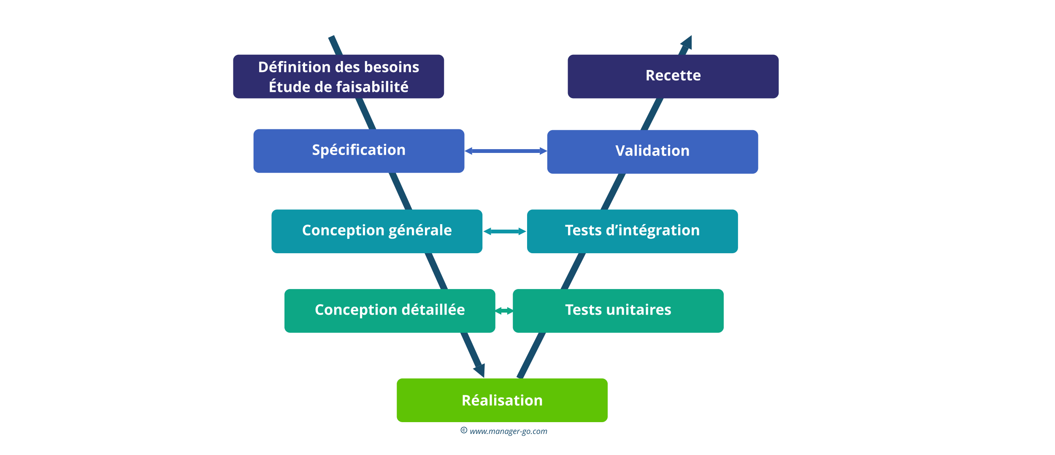

*Figure 6 : Méthodologie en V*

### 4.4. Gestion de projet

Le projet "Tax Advantage" a été réalisé sur une période allant du 5 février 2024 au 26 août 2024. Pour assurer une exécution réussie, il était crucial de définir des objectifs clairs et de suivre un plan rigoureux. La gestion efficace des différentes phases du projet a été facilitée par l'utilisation d'un diagramme de GANTT, permettant un suivi précis et des ajustements en temps réel.

#### **Planification et Suivi**

La planification du projet a été divisée en plusieurs étapes clés, chacune avec des objectifs spécifiques et des délais définis :

**Étape 1 : Analyse et Spécification des Besoins***Période :*

* **Objectif :** Réaliser une analyse approfondie des besoins du projet en rassemblant toutes les informations nécessaires. Cette phase a permis de définir les exigences fonctionnelles et techniques précises du projet.

**Étape 2 : Conception***Période :*

* **Objectif :** Concevoir la solution en élaborant les diagrammes UML essentiels, tels que les diagrammes des cas d'utilisation, de classes, de séquences et de déploiement. Ces diagrammes ont structuré la solution et facilité la visualisation du système.

**Étape 3 : Apprentissage et Développement***Période :*

* **Objectif :** Acquérir les compétences nécessaires pour le développement du projet en apprenant les technologies requises. Cette phase a été accompagnée du développement progressif des fonctionnalités principales, avec une alternance entre théorie et pratique.

**Étape 4 : Modélisation et Intégration Deep Learning***Période :*

* **Objectif :** Concevoir et entraîner un modèle de deep learning pour la détection du tableau d’amortissement dans les images. Intégrer ce modèle avec la technologie OCR pour extraire les données et les convertir en fichiers Excel. Les tests ont inclus des scénarios variés pour assurer la précision et la robustesse du modèle.

**Étape 5 : Tests et Validation***Période :*

* **Objectif :** Réaliser des tests complets pour vérifier le bon fonctionnement de la solution, y compris la détection d'objets et l'extraction des données. La validation a couvert divers cas d’utilisation pour garantir que toutes les exigences étaient respectées.

**Étape 6 : Élaboration du Rapport***Période :*

* **Objectif :** Documenter l’ensemble du travail réalisé dans un rapport détaillé. Ce rapport inclut l'analyse des besoins, la conception, le développement, les tests, ainsi que les leçons apprises et les recommandations. Le rapport a été mis à jour régulièrement pour refléter les progrès réalisés.

#### **Suivi et Évaluation**

Le suivi rigoureux du projet a été assuré par le diagramme de GANTT, qui a permis d’identifier les écarts par rapport au calendrier prévu et de faire les ajustements nécessaires. Ce suivi a été essentiel pour maintenir le projet sur la bonne voie et garantir l’achèvement dans les délais impartis. L’évaluation continue des phases du projet a assuré que chaque étape soit réalisée avec efficacité, contribuant à la réussite globale du projet et à la livraison d’une solution complète et fonctionnelle.

La méthodologie de gestion du projet, combinée à une planification détaillée et un suivi rigoureux, a été déterminante pour atteindre les objectifs du projet et garantir que la solution soit prête à être déployée avec succès.

## Conclusion

Ce premier chapitre a permis d'introduire le projet "Tax Advantage" ainsi que la société qui en a confié la réalisation. Nous avons présenté le contexte du projet et défini les objectifs clés, en mettant en lumière la solution adoptée pour répondre aux besoins spécifiques liés à la gestion des dossiers de crédits de logement. En exposant la méthodologie de gestion du projet et en détaillant les différentes phases de planification, de développement, et de validation, nous avons établi une vue d'ensemble des démarches entreprises pour assurer la réussite du projet.

Le prochain chapitre, intitulé « Analyse et Spécification des Besoins », constituera une étape cruciale dans ce processus de développement. Il se concentrera sur l’identification et la définition des besoins des parties prenantes, posant ainsi les bases fondamentales sur lesquelles le projet se construira. Cette analyse approfondie permettra de garantir que la solution développée est en parfaite adéquation avec les attentes et les exigences des utilisateurs finaux.

### 

# Chapitre 2 : Analyse et Spécification des besoins

## Introduction

Ce chapitre se concentre sur l'analyse et la spécification des besoins pour le projet "Tax Advantage". Il couvre l'identification des acteurs et de leurs besoins, la définition des exigences fonctionnelles et non fonctionnelles, ainsi que l'élaboration des diagrammes des cas d'utilisation. Cette phase est essentielle pour établir les bases solides du projet et garantir que la solution répondra aux besoins des utilisateurs tout en respectant les standards de qualité.

## Identification des acteurs du système

Dans le cadre de l'application Tax Advantage, nous distinguons quatre types d'acteurs, chacun ayant des rôles spécifiques et des droits d'accès distincts au sein du système. Ces acteurs jouent un rôle central dans la gestion des dossiers de crédits de logement, et leurs interactions avec l'application sont essentielles pour le bon fonctionnement du processus.

**Administrateur :**  
L'administrateur est un utilisateur ayant des droits étendus sur l'application. Il peut consulter les dossiers de tous les employés, gérer les documents de chaque dossier, et modifier l'état des dossiers. En outre, l'administrateur a accès aux archives et dispose de la possibilité de supprimer des documents si nécessaire. Ce rôle est crucial pour assurer la supervision globale et la gestion complète des dossiers.

**Consultant :**  
Le consultant possède des fonctionnalités similaires à celles de l'administrateur, à l'exception de la suppression des documents. Il peut consulter les dossiers des employés, gérer les documents, et modifier l'état des dossiers, mais il n'a pas le droit de supprimer des fichiers. Le consultant est donc un acteur clé dans le traitement des dossiers, tout en étant limité dans certaines actions par rapport à l'administrateur.

**Membre :**  
Les membres sont des employés qui ont déjà soumis leurs dossiers sur papier avant la création de l'application. Ils n'interagissent pas avec l'application pour la soumission des dossiers. Toutefois, ils peuvent consulter leurs dossiers , suivre l'évolution de leur traitement et mettre à jour les deux documents principaux: Déclaration sur l’honneur et Tableau d’amortissement selon des conditions bien déterminées.

**Candidat :**  
Les candidats sont les employés qui utilisent l'application pour la première fois pour soumettre leurs dossiers. Ils ont la possibilité de déposer leurs documents directement via l'application et de suivre l'état de leur dossier jusqu'à sa validation. Les candidats sont ainsi au cœur du processus de dépôt et de gestion des dossiers numériques.

Ces quatre acteurs représentent les différentes entités qui interagissent avec l'application Tax Advantage, chacun avec des rôles bien définis et des droits d'accès adaptés à leurs responsabilités. Leur identification et la compréhension de leurs besoins sont essentielles pour assurer une gestion fluide et efficace des dossiers au sein du système.

## Spécifications des besoins fonctionnels

Les fonctionnalités principales de l'application "Tax Advantage" sont conçues pour répondre aux besoins spécifiques des différents acteurs impliqués. Voici un aperçu des actions que chaque type d'utilisateur peut effectuer au sein de la plateforme :

**Administrateur :**L'administrateur dispose de droits étendus pour assurer la gestion complète des dossiers et des utilisateurs. Les fonctionnalités offertes à cet acteur incluent :

* **S’authentifier**
* **Consulter tous les employés :** L'administrateur peut accéder aux informations de tous les employés inscrits sur la plateforme.
* **Consulter les dossiers des employés :** Il peut visualiser l'ensemble des documents associés à chaque dossier, y compris les documents archivés.
* **Gérer les documents :** L'administrateur peut charger, mettre à jour, télécharger,voir et supprimer des documents associés aux dossiers des employés.
* **Changer l'état des dossiers :** Il peut modifier l'état d'un dossier en fonction de son avancement, comme "en attente", "en cours de traitement", ou "traité".
* **Accès aux archives :** L'administrateur peut consulter et gérer les documents archivés, incluant la possibilité de supprimer les fichiers archivés.

**Consultant :**Le consultant partage la plupart des fonctionnalités de l'administrateur, à quelques exceptions près. Ses actions incluent :

* **Consulter les employés :** Comme l'administrateur, le consultant peut accéder aux informations de tous les employés.
* **Consulter les dossiers des employés :** Il peut visualiser les documents associés aux dossiers, y compris ceux archivés.
* **Gérer les documents :** Le consultant peut ajouter, mettre à jour, et télécharger des documents, mais il n'a pas le droit de supprimer des fichiers.
* **Changer l'état des dossiers :** Il peut également modifier l'état des dossiers pour suivre leur progression.

**Membre :**Les membres ont un rôle passif dans la gestion des dossiers, mais ils disposent tout de même de certaines fonctionnalités pour suivre leur dossier :

* **Consulter leur dossier :** Les membres peuvent visualiser les documents de leur dossier et suivre l'état de son traitement.
* **Télécharger les documents :** Ils ont la possibilité de télécharger les documents qui ont été ajoutés à leur dossier.
* **Mettre à jour ses documents déposés :**  Ils ont la possibilité de mettre à jour les deux documents principaux: Déclaration sur l’honneur et Tableau d’amortissement selon des conditions bien déterminées.

**Candidat :**Les candidats sont les utilisateurs qui déposent leur dossier pour la première fois via la plateforme. Leurs fonctionnalités incluent :

* **Soumettre les documents :** Les candidats peuvent uploader les documents requis pour constituer leur dossier de crédit logement.
* **Consulter leur dossier :** Ils peuvent visualiser les documents qu'ils ont soumis et suivre l'état de leur dossier.
* **Modifier et compléter le dossier :** Avant la validation finale, les candidats peuvent mettre à jour ou ajouter des documents manquants à leur dossier.

Ces besoins fonctionnels garantissent que chaque acteur peut accomplir ses tâches spécifiques, contribuant ainsi à un traitement efficace et organisé des dossiers de crédit logement dans l'application "Tax Advantage".

## Spécifications des besoins non fonctionnels

Les besoins non fonctionnels définissent les contraintes et les exigences qui ne sont pas directement liées aux fonctionnalités de l'application "Tax Advantage", mais qui sont essentielles pour assurer une qualité optimale, une sécurité renforcée, et une expérience utilisateur fluide. Voici les principaux besoins non fonctionnels identifiés pour cette application :

**Ergonomie :**Les interfaces de l'application doivent être intuitives, faciles à naviguer, et accessibles à tous les utilisateurs, quel que soit leur niveau de compétence technique. Les écrans doivent être clairs, bien structurés, et permettre une interaction fluide avec les différentes fonctionnalités.

**Sécurité :**La sécurité est primordiale, surtout dans un système manipulant des données sensibles comme les dossiers de crédit logement. Le système doit garantir :

* **Authentification sécurisée :** L'accès à la plateforme doit être protégé par un mécanisme d'authentification robuste, incluant un nom d'utilisateur et un mot de passe.
* **Confidentialité des données :** Les informations personnelles et les documents doivent être chiffrés et stockés de manière sécurisée pour éviter tout accès non autorisé.
* **Contrôle des accès :** Des niveaux d'autorisation doivent être mis en place pour limiter l'accès aux fonctionnalités et aux données en fonction du rôle de l'utilisateur (administrateur, consultant, membre, candidat).

**Fiabilité :**L'application doit être fiable et garantir l'intégrité des données tout au long du processus de gestion des dossiers. Cela implique :

* **Sauvegarde régulière des données :** Pour éviter toute perte de données, le système doit inclure des mécanismes de sauvegarde réguliers.
* **Gestion des erreurs :** Le système doit pouvoir détecter et gérer les erreurs de manière efficace, en minimisant les interruptions pour les utilisateurs.

**Évolutivité :**Le système doit être conçu pour évoluer facilement afin de s'adapter aux nouvelles exigences ou fonctionnalités futures. Cela nécessite :

* **Architecture modulaire :** Une architecture logicielle qui permet l'ajout de nouvelles fonctionnalités sans perturber le fonctionnement existant.
* **Code maintenable :** Un code source bien documenté, lisible et structuré, facilitant les futures mises à jour et modifications.

**Disponibilité :**L'application doit être accessible à tout moment, avec un minimum d'interruptions pour les utilisateurs. Cela implique :

* **Temps de disponibilité élevé :** Le système doit être conçu pour garantir une disponibilité maximale, minimisant les périodes d'indisponibilité dues à la maintenance ou à d'autres facteurs.
* **Redondance :** Des mesures de redondance doivent être en place pour assurer la continuité du service en cas de défaillance matérielle ou logicielle.

Ces spécifications non fonctionnelles sont essentielles pour garantir que l'application "Tax Advantage" ne se contente pas de répondre aux besoins fonctionnels, mais offre également une expérience utilisateur optimale, sécurisée, et fiable, tout en étant capable de s'adapter à l'évolution des besoins à long terme.

## Environnement de développement

Dans cette partie, nous décrivons les environnements matériels , logiciels et les technologies utilisées pour mener à terme ce travail.

### Environnement matériel

Toute la réalisation de notre projet est effectuer avec un PC portable qui possède les caractéristiques suivantes :

• Marque : LENOVO .

• Processeur : Intel Core i7 8th GEN .

• RAM :8G .

• Disque :252 GO SSD .

• Système d’exploitation : Windows 10 .

### Environnement logiciel

Dans cette partie, nous allons présenter les différents logiciels utilisés lors de la réalisation de notre solution.

| Environnement | Logo | Description |
| --- | --- | --- |
| Visual Studio Code |  | Visual Studio Code est un éditeur de code open source développé par Microsoft supportant un très grand nombre de langages grâce à des extensions. Il supporte l’auto complétion, la coloration syntaxique, le débogage et les commandes Git. [1] |
| Postman |  | GitHub est une plateforme open source de gestion de versions et de collaboration destinée aux développeurs de logiciels. Livrée en tant que logiciel à la demande (SaaS, Software as a Service), la solution GitHub a été lancée en 2008. Elle repose sur Git, un système de gestion de code open source créé par Linus Torvalds dans le but d’accélérer le développement logiciel . [2] |
| Lucid Chart |  | Lucidchart est une plateforme en ligne dédiée à la conception de diagrammes. Son interface conviviale permet aux utilisateurs de créer une variété de diagrammes, notamment des diagrammes de flux, des cartes conceptuelles, et bien plus encore. [3] |
| Visual Paradigm for UML |  |  |

### Technologies utilisées

Dans cette partie, nous allons présenter les différentes technologies utilisées pour la réalisation de notre solution.

#### 5.3.1. Front-office

| Environnement | Logo | Description |
| --- | --- | --- |
| Angular |  | Angular est un Framework open source écrit en JavaScript qui permet la création d’applications Web. Il est développé par Google et fondé sur l’extension du langage HTML par de nouvelles balises (tags) et attributs pour aboutir à une définition déclarative des pages web. [5] Pour notre application, nous avons utilisé la version 11 |
| HTML |  |  |
| CSS |  |  |
| Bootstarp |  |  |
|  |  |  |
|  |  |  |
|  |  |  |

#### 5.3.2. Back-office

| Environnement | Logo | Description |
| --- | --- | --- |
| Django |  |  |
| python |  |  |
| MySQL |  |  |
| Apache Directory Studio |  |  |
| Apache Directory Server |  |  |
| Google Cloud |  |  |

### Architecture physique

## 6. Conclusion

En clôturant ce chapitre dédié à l’analyse et à la spécification des besoins, nous avons accompli une étape cruciale dans le processus de conception de notre projet. À travers cette démarche , nous avons identifié les acteurs impliqués, leurs rôles, et les fonctionnalités essentielles qui répondront à leurs besoins. Cet aperçu général est l’appui de base de notre conception que nous mettrons en évidence dans le chapitre qui suit.

# Chapitre 3 : Etude conceptuelle

## Introduction

Dans le chapitre précédent, nous avons défini les acteurs de l'application "Tax Advantage" ainsi que les besoins fonctionnels et non fonctionnels associés. Nous entrons maintenant dans la phase de conception, une étape essentielle où nous allons modéliser les différentes interactions et structures qui composent notre solution. Ce chapitre est entièrement consacré à la conception, avec une attention particulière portée à la création des diagrammes UML.

Ces représentations permettront de visualiser le comportement du système et de définir de manière claire les interactions entre les acteurs et les différentes fonctionnalités de l'application. Cette étape est cruciale pour garantir que le développement du projet repose sur une base conceptuelle bien structurée et cohérente.

## Les diagrammes des Cas d’utilisation

Afin de décrire les interactions entre les cas d’utilisation, nous définissons pour chacun d’entre eux des éléments essentiels tels qu’un nom, un objectif, les acteurs impliqués, les conditions initiales et finales, ainsi que des scénarios englobant à la fois les situations normales et les exceptions. Cette approche permet d’analyser de manière structurée et complète les cas d’utilisation.

### 2.1. Diagramme de cas d’utilisation globale

La figure 3.1 présente le diagramme des cas d'utilisation global de l'application Tax Advantage. Ce diagramme illustre les principales interactions entre les différents acteurs du système et les fonctionnalités essentielles de l'application.

L'administrateur occupe une position centrale et joue un rôle clé dans la gestion et la supervision des dossiers de crédits de logement. Ses responsabilités incluent la consultation des employés, la consultation des dossiers, la gestion des documents, ainsi que l'archivage des documents. Il peut également modifier l'état des dossiers et a un accès complet aux fonctionnalités de l'application, y compris la consultation de l’archives.

Les autres acteurs du système, tels que les consultants, les membres et les candidats, interagissent également avec l'application selon des rôles et des permissions spécifiques :

* **Consultants** : Les consultants partagent presque toutes les fonctionnalités de l'administrateur, à l'exception de la possibilité de supprimer des documents. Ils peuvent consulter les dossiers des employés, gérer les documents, et changer l'état des dossiers.
* **Membres** : Les membres sont des employés qui ont déjà déposé leurs dossiers avant la création de l'application. Ils peuvent consulter leurs dossiers et les documents associés.
* **Candidats** : Les candidats sont des employés qui déposent leurs dossiers pour la première fois via l'application. Ils peuvent créer et gérer leur propre dossier, télécharger les documents nécessaires, et soumettre leur dossier pour révision.

Les principales fonctionnalités du système incluent :

* **Consultation des dossiers** : L'administrateur et les consultants peuvent consulter, modifier, et gérer les dossiers des employés, ainsi que les documents qui y sont associés.
* **Gestion des documents** : Les documents liés aux dossiers peuvent être ajoutés, mis à jour, téléchargés, ou supprimés selon les permissions de l'utilisateur.
* **Gestion des états des dossiers** : L'administrateur et les consultants peuvent changer l'état d'un dossier en fonction de l'avancement de son traitement.
* **Consultation de l’archives** : L'administrateur a la possibilité de consulter l'archives et de gérer les documents archivés, garantissant ainsi la traçabilité et la conformité du processus.

Cette vue d'ensemble des cas d'utilisation permet de visualiser les interactions entre les différents acteurs et les principales fonctionnalités de l'application Tax Advantage", offrant une base solide pour le développement du système.

### 2.6. Description textuelle du cas d’utilisation

#### 2.6.1. Description textuelle du cas d’utilisation « S’authentifier »

| **Étape** | **S’authentifier** |
| --- | --- |
| **Acteur** | administrateur , consultant , membre , candidat |
| **Objectif** | Authentification |
| **Résumé** | Le système valide l’authentification |
| **Précondition** | L’utilisateur doit posséder un email et un mot de passe |
| **Postcondition** | L'utilisateur est authentifié et a accès à son environnement de travail. |
| **Scénario Principal** | 1- L'utilisateur entre son email et son mot de passe.  2- Processus de validation des coordonnées :   * Le système vérifie l'existence de l'utilisateur dans la base de données. * Si l'utilisateur existe, le système récupère le mot de passe haché stocké avec SSHA. * Le système hache le mot de passe saisi en utilisant SSHA avec le même salt que celui du mot de passe stocké. * Le système compare le résultat obtenu avec le mot de passe haché stocké. * Si les deux correspondent, l'email et le mot de passe sont validés et corrects, un jeton d'accès est généré.   3-Si l’utilisateur est connecté, l'accès à son environnement de travail est autorisé. |
| **Scénario d’Exception** | 1- L'utilisateur demande l'accès au système.  2- Le système vérifie les informations d'identification valides.   * Si l'utilisateur n'est pas trouvé ou si les informations sont incorrectes, l'accès est refusé, et un message "Merci de vérifier votre session Ooredoo" est affiché. * Si l'utilisateur est désactivé, l'accès est refusé, et un message "Votre session a été désactivée" est affiché. |

#### 2.6.2. Description textuelle du cas d’utilisation « Charger un document »

| **Étape** | **Charger un Document** |
| --- | --- |
| **Acteur** | Candidat |
| **Objectif** | Charger un document dans le système |
| **Résumé** | Le candidat télécharge un document sélectionné depuis son ordinateur. |
| **Précondition** | Le candidat doit être authentifié et avoir déjà créé un dossier. |
| **Postcondition** | Le document est vérifié, stocké dans le cloud, et enregistré dans la base de données de l'application. |
| **Scénario Principal** | 1- Le candidat s'authentifie. 2- Le candidat accède à son profil  3- Le système affiche la liste des documents  4- Le candidat choisit le type de document à 5- charger.  6- Le candidat sélectionne un fichier de son ordinateur.  7- Le candidat clique sur le bouton "Upload".  8- Le système vérifie le document :   * Si la vérification est réussie, le document est chargé dans le cloud. * L'ID du document dans le cloud est récupéré et le document est enregistré dans la base de données de l'application. |
| **Scénario d’Exception** | 1- Le candidat s'authentifie. 2- Le candidat accède à son profil  3- Le système affiche la liste des documents  4- Le candidat choisit le type de document à 5- charger.  6- Le candidat sélectionne un fichier de son ordinateur.  7- Le candidat clique sur le bouton "Upload".  8- Le système vérifie le document :   * Si le document n'est pas au format PDF , le chargement est annulé et un message d'erreur est affiché. * Si la taille du document dépasse 10 Mo , le chargement est annulé et un message d'erreur est affiché. |

#### 2.6.3. Description textuelle du cas d’utilisation « Mettre à jour un document » pour un membre

| **Étape** | Mettre à Jour un Document |
| --- | --- |
| **Acteur** | Membre |
| **Objectif** | Mettre à jour un document existant dans le système |
| **Résumé** | Le membre met à jour un document (tableau d'amortissement ou déclaration sur l'honneur) en chargeant un nouveau fichier, qui est vérifié et stocké dans le cloud, avec archivage de l'ancien document. |
| **Précondition** | Le membre doit être authentifié et avoir accès à son environnement de travail. |
| **Postcondition** | Le document est vérifié, le nouveau document est chargé dans le cloud, les informations sont mises à jour dans la base de données, l'ancien document est archivé, et l'ID du nouveau document est retourné. |
| **Scénario Principal** | 1- Le membre s'authentifie.  2- Le membre accède à son environnement de travail.  3- Le membre choisit un document à mettre à jour (tableau d'amortissement ou déclaration sur l'honneur).  4- Le membre sélectionne un fichier de son ordinateur.  5- Le membre clique sur le bouton "Update".  6- Le système vérifie le document :   * Si la vérification est réussie, le nouveau document est chargé dans le cloud. * Les informations du nouveau document sont enregistrées dans la base de données. * L'ancien document est archivé. * L'ID du nouveau document est retourné. |
| **Scénario d’Exception** | 1- Le membre s'authentifie.  2- Le membre accède à son environnement de travail.  3- Le membre choisit un document à mettre à jour (tableau d'amortissement ou déclaration sur l'honneur).  4- Le membre sélectionne un fichier de son ordinateur.  5- Le membre clique sur le bouton "Update".  6- Le système vérifie le document .  7- Si le document à mettre à jour est une déclaration sur l'honneur :   * Vérification de la date de création de l'actuel document :   + Si moins d'un an s'est écoulé depuis sa création, le chargement du nouveau document est annulé et un message d'erreur est affiché.   8- Si le document à charger n'est pas valide :   * Vérification du format et de la taille :   + Si le document n'est pas au format PDF ou si sa taille dépasse 10 Mo, le chargement est annulé et un message d'erreur est affiché. |

#### 2.6.4. Description textuelle du cas d’utilisation « Mettre à jour un document »pour un candidat

| **Étape** | Mettre à Jour un Document |
| --- | --- |
| **Acteur** | Candidat |
| **Objectif** | Mettre à jour un document existant dans le système |
| **Résumé** | Le candidat met à jour un document déjà chargé en remplaçant l'ancien par un nouveau. |
| **Précondition** | Le candidat doit être authentifié, avoir déjà chargé un document, et avoir accès à son environnement de travail. |
| **Postcondition** | Le document est vérifié, le nouveau document est chargé dans le cloud, les informations sont mises à jour dans la base de données, l'ancien document est supprimé du cloud et de la base. |
| **Scénario Principal** | Le candidat s'authentifie.  Le candidat accède à son environnement de travail.  Le candidat choisit un document à mettre à jour (tableau d'amortissement, déclaration sur l'honneur, etc.).  Le candidat sélectionne un fichier de son ordinateur.  Le candidat clique sur le bouton "Update".  Le système vérifie le document :   * Si la vérification est réussie, le nouveau document est chargé dans le cloud. * Les informations du nouveau document sont enregistrées dans la base de données. * L'ancien document est supprimé du cloud et de la base de données, et remplacé par le nouveau. |
| **Scénario d’Exception** | 1- Le membre s'authentifie.  2- Le membre accède à son environnement de travail.  3- Le membre choisit un document à mettre à jour (tableau d'amortissement ou déclaration sur l'honneur).  4- Le membre sélectionne un fichier de son ordinateur.  5- Le membre clique sur le bouton "Update".  6- Le système vérifie le document .  7- Si le document à charger n'est pas valide :   * Vérification du format et de la taille :   + Si le document n'est pas au format PDF ou si sa taille dépasse 10 Mo, le chargement est annulé et un message d'erreur est affiché. |

### 

### 

### 

### 

### 

### 

# Chapitre 4 : Traitement et modélisation

# **Chapitre 5 :** Réalisation

## Introduction

## Environnement de travail

### Environnement matériel

### Environnement logiciel

#### 

### Choix technologique

## Réalisation

### Les interfaces

## Conclusion

# Conclusion générale

# Perspective

# Webographie